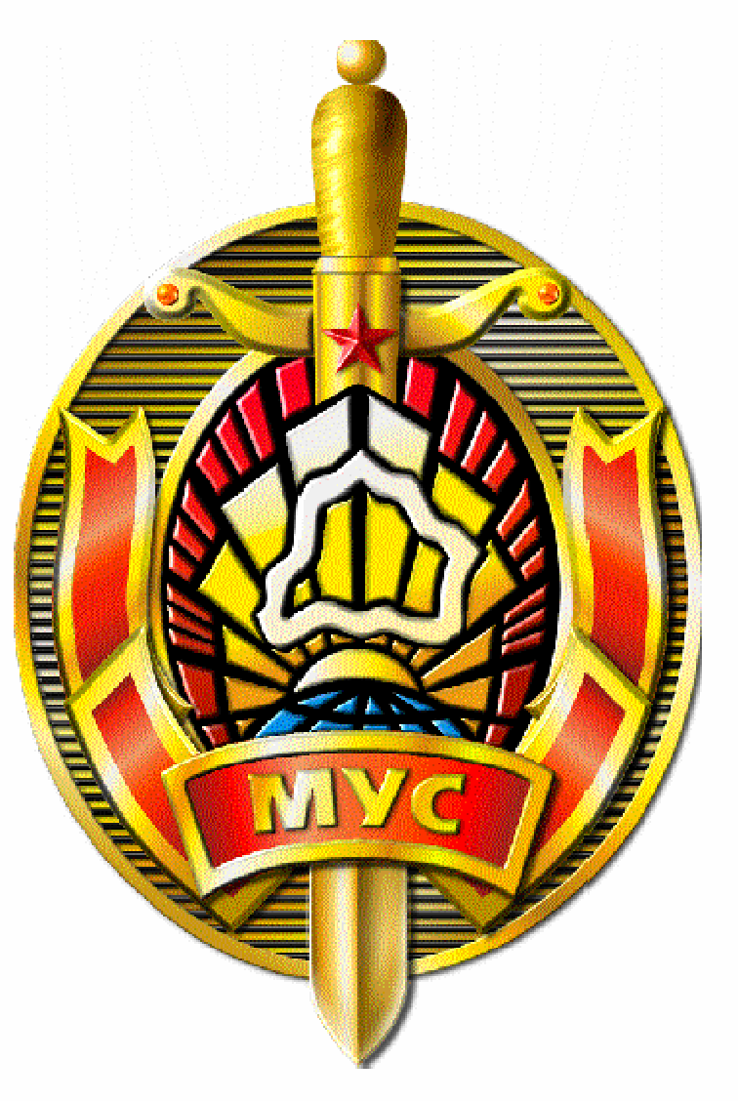

МИЛИЦИЯ
ПРЕДУПРЕЖДАЕТ

ЭТО НЕ ЙОГА…

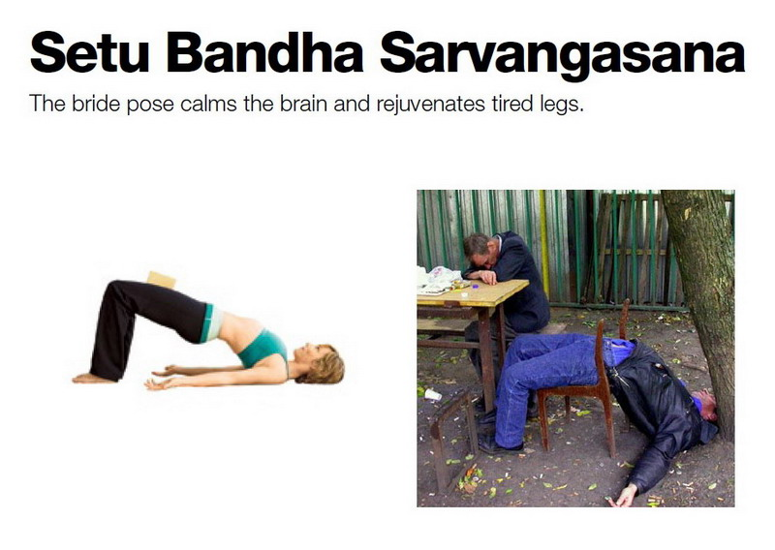

…ЭТО АЛКОГОЛИЗМ

.

Статья 17.3. Распитие алкогольных, слабоалкогольных напитков или пива, потребление наркотических средств, психотропных веществ или их аналогов в общественном месте либо появление в общественном месте или на работе в состоянии опьянения.

Короткий номер вызова милиции 102
Дежурная часть Кричевского РОВД
тел. 22-174, тел. 8029-745-97-54, 8029-698-49-95.
Круглосуточно

